Новая дата проведения вебинара по возможностям экспорта в Италию для экспортно ориентированных компаний Саратовской области

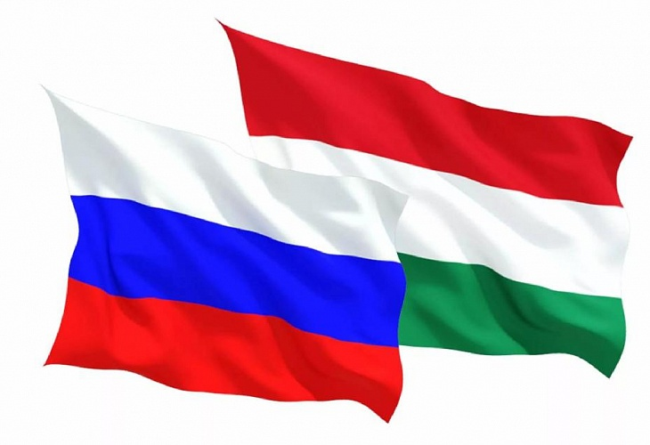
Вебинар по возможностям экспорта в Италию для экспортно ориентированных компаний Саратовской области состоится 8 июля 2020 года, 12:00 (по Саратовскому времени).
Вопросы для обсуждения:
✓Состояние рынка в Италии. Традиционно приоритетные отрасли для экспорта в страну. Разбор кейсов.
✓Текущее состояние в Италии, новые ниши.
✓20 способов поиска потенциальных партнеров на территории Италии.
✓Особенности экспортной сертификации для ЕС на примере Италии.
✓Поддержка, которая может быть оказана Российскому экспортёру по стороны
Торгового Представительства.
Выступающие:
➢Снегур Екатерина (Эксперт-практик по экспорту из РФ в Италию; Аккредитованный консультант ТПП г. Турин Италия; Генеральный Директор компании Impex Service Consulting, Рим, Италия; PhD Political Sciences, Университет Рима «Ла Сапиенца»)
➢Кодыков Андрей (Директор по маркетингу и развитию Представительство итальянского нотифицирующего органа IMQ в России и СНГ)
➢Марков Александр (Заместитель Торгового Представителя Российской Федерации в Италии)
Зарегистрироваться на мероприятие Вы можете, воспользовавшись ссылкой:
https://us02web.zoom.us/meeting/register/tZModOutpjsvGN1StVcrz87ZRS1qiHj3-AHx
После регистрации Вам на адрес электронной почты придет письмо со ссылкой на вебинар.
По всем вопросам можете обращаться по телефону: 744-220

